Ordquiz
-vi øver os i at svare på spørgsmål

Hvad opdager Tim, når han børster sine tænder?

Hvem skal han gemme den til?

Hvor skal han gemme tanden?

Hvad sparer Tim op til?

Hvor bliver tanden af?

Hvorfor har Tim nogen gange cykelhjelm på?

Hvad sker der, når Tim er på toilettet?

Hvad sker der med Tims tand?

Hvad får Tim af tandfeen?

Har du haft en rokketand?

Tror du på tandfeen?

Høje-Taastrup Kommunes Biblioteker
Bogfolder for børn 4-5 år

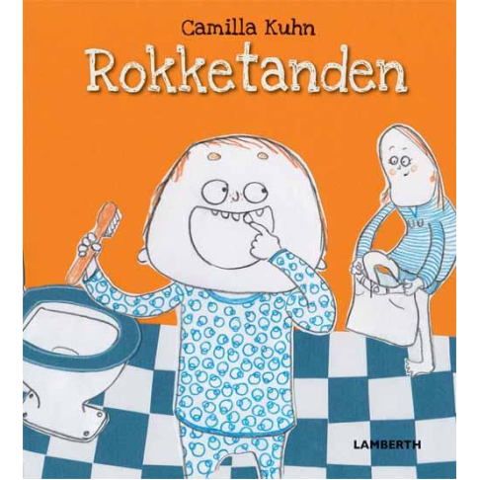

Titel: Rokketanden
Forfatter: Camilla Kuhn
Illustrator: Camilla Kuhn

Gode ord

Rokketand – en mælketand, der er løs og rokker

Tandfeen – en fe, der henter den tabte mælketand og lægger penge til gengæld

Synker – prøv at synke dit spyt. Hvad kan også synke?

Møg-dag – en dum dag, hvor alting driller

Sparebøssen – en dåse/æske/beholder man lægger penge i, så man kan købe det, man ønsker sig

Surmuler– være sur og ked af det. Konkretiser

Spørgsmål til bogsamtale

Var der noget, I godt kunne lide ved bogen?

Var der noget, I ikke kunne lide ved bogen?

Samtale om illustrationer

Se på det første billede. Hvad laver mor?

Se på billedet, hvor de spiser morgenmad. Hvad sker der?

Se på billedet, hvor mor og Tim er på vej hjem fra skole. Hvorfor kigger Tim på pigen?

Se på det sidste billede. Hvem tror I tandfeen er?

Se på Tims ansigtsudtryk. Hvordan kan I se om Tim er glad, sur, fraværende, ked af det……

Kreativ aktivitet

Tegn en tandfe
Lav en sparebøsse

Sætninger til eftersigen

”Tim har en rokketand”
”Så får du noget for den”
”Sikke noget møg”
”PLING!”
”Tanden er i toilettet”

